C++ 程式作業一報告
09957010 資工2A 林博仁
2012/03/16

資料結構
- 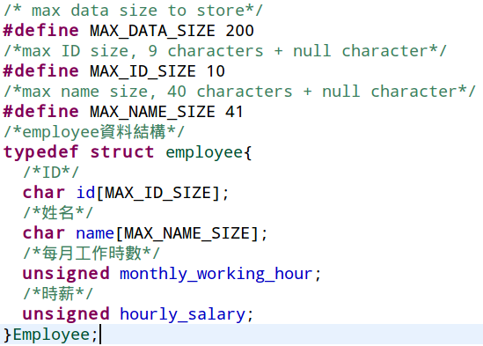
- 藉由父母節點(parent node)與其左右子女節點(children node)序號的規律性可用陣列來表示二元樹。
- PARENT(Node i) = Node (i / 2)
- LEFT_CHILD(Node i) = Node (2i)
- RIGHT_CHILD(Node i) = Node(2i + 1)

演算法模型
- 先實作「於兩子女樹皆為max heap的前提下」遞迴地將可能違背heap property的父母節點(parent node)與子女節點(children node)互換向下移位(shift down?)以促成max heap的maxHeapify()函式。
- 實作自最後一個非葉節點(non-leaf node)的節點到根節點(root node)依序呼叫maxHeapify()函式使得整個資料結構皆成為max heap的函式buildMaxHeap()。
- 實作heapSort()，先呼叫buildMaxHeap()使資料來源陣列成為max heap，然後將此時為最大數值的根節點(root node)跟陣列中索引(index)值最大的資料互換並遞減當前heap的大小最後再透過maxHeapify()修復heap property，重複動作就能將資料由大至小一一排序。
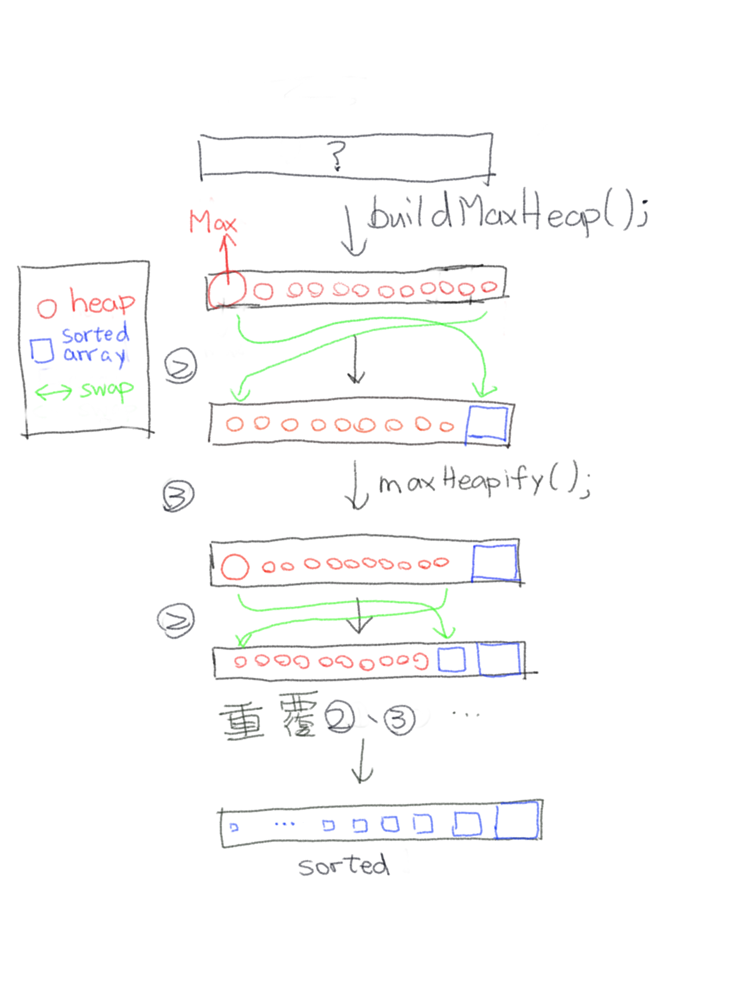

已完成項目
- 自認為使用者體驗比較好的開啟檔案提示(List_directory_files/listDirectoryFiles.h)
- 透過標準C++函式庫提供的物件讀取檔案資料（理論支援正確處理Windows(“\r\n”)跟Unix('\n')作業系統平台的行結尾(E.O.L.)序列）(io.h)。
- heapsort演算法(Sorting_algorithm/heapsort.h)：
- heapSortEmployee()←包含delete()？
- maxHeapifyEmployee() ←包含shiftdown()？
- buildMaxHeapEmployee()
- 執行時間似乎不是O(n)…具體應該要用什麼演算法還沒有查出來。
- 用assertion作資料正確性的檢查。

測試結果
- 於Unix平台下istream::getline()函式讀取Windows/MS-DOS平台行結尾序列會殘留'\r'字元於讀取到的字串末端（印出該字串時會輸出多餘的空行）。
- Inline函式似乎不能被其他檔案include。

已知問題
- 由於資料結構中工作時數跟時薪使用unsigned整數型態，io.cpp中讀取檔案使用istream::getline() → atoi(String.c_str())無法藉由判斷是否為非負來判斷資料是否存在異常數值。雖然直接將資料結構更改為signed型態可以解決這個問題不過目前是朝向改用C++ ifstream的函式檢查fail bit的方向處理。

平台及相容性
- 原始程式碼：相容於GNU G++、Visual C++編譯器。
- 可執行檔：Linux & Windows 於x86 架構 CPU。

